INSCRIPTION AU 14ème CONGRES NATIONAL
mardi 6 et mercredi 7 juin 2023

À renvoyer le plus rapidement possible et au plus tard le 6 mai 2023 au SNEPL-CFTC, Tour ESSOR, 14 rue Scandicci, 93500 PANTIN ou par mail à contact@snepl-cftc.fr, pensez à prévenir votre employeur !

NOM : Prénom :
Code INARIC |____|____|____|____|___|___|
Adresse

CP Ville
Téléphone Mobile
Mail (perso) @
Entreprise :
Fonction :
CSE ◻ DS ◻ RS au CSE ◻ RSS ◻
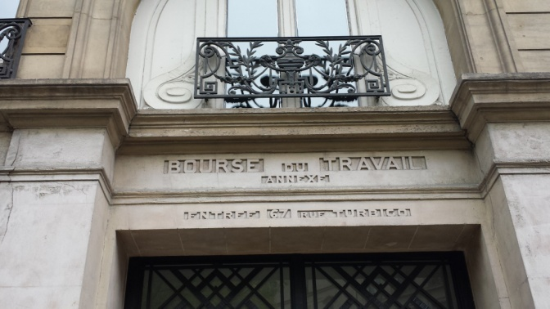
Participera au 14ème Congrès du Snepl-CFTC,
Hôtel CAMPANILE LA VILLETTE
147-151 avenue de Flandre
75019 PARIS

Je participe :
Le mardi 6 juin 2023 après-midi oui ◻ non ◻
de 15 h 30 à 18 h 30 , Congrès extraordinaire
et le mercredi 7 juin 2023 journée oui ◻ non ◻
de 9 h30 à 17h30, Congrès ordinaire

Déplacement pris en charge par le SNEPL
hébergement et repas sur place pris en charge par le SNEPL

PARTICIPERA AUX REPAS
Soirée du 6 juin oui ◻ non ◻
7 juin midi oui ◻  non ◻

SOUHAITE UNE CHAMBRE au Campanille La Villette
Pour la nuit du 6 au 7 juin 2023 : oui ◻ non ◻

Date et Signature

Pour tout renseignement, n’hésitez pas à contacter le SNEPL contact@snepl-cftc.fr
www.snepl-cftc.fr

